# Sistema de Administración de Perfumes - SAP

## Descripción del sistema

### Objetivo

El Sistema de Administración de Perfumes (SAP) tiene como objetivo proporcionar una plataforma web sencilla pero funcional que permita la gestión eficiente de perfumes dentro del contexto académico. Está orientado a la administración de productos (perfumes), permitiendo el control de catálogos y la consulta de información relevante, diferenciando claramente los permisos según el tipo de usuario.

### Usuarios del Sistema

El sistema contempla dos tipos de usuarios, cada uno con capacidades y permisos distintos:

* **Administrador**: Usuario con privilegios totales sobre la gestión del catálogo de perfumes. Tiene acceso a funcionalidades como creación, edición y eliminación de registros de perfumes.
* **Usuario de Consulta**: Usuario con permisos restringidos, limitado a la visualización del listado de perfumes y el acceso al detalle individual de cada uno.

### Características

#### **Gestión de Autenticación**

El sistema implementa un mecanismo de autenticación de usuarios mediante credenciales (nombre de usuario y contraseña). Este proceso es gestionado por una clase de servicio de autenticación encargada de validar las credenciales y, en caso de ser exitosas, devolver el objeto de usuario correspondiente.

#### **Gestión de Catálogos**

El sistema implementa un módulo de gestión de catálogos para las entidades Marcas, Aromas y Géneros. Cada catálogo es administrado por una clase de servicio especializada, encargada de brindar las operaciones CRUD necesarias

#### **Gestión de Perfumes**

Los perfumes representan la entidad central del sistema, cada perfume está vinculado a catálogos auxiliares que representan su marca, aroma y género. Estos catálogos son administrables de manera indirecta y tienen un atributo de estado que permite su activación o desactivación lógica.

### Diagramas

#### Diagrama Entidad Relación

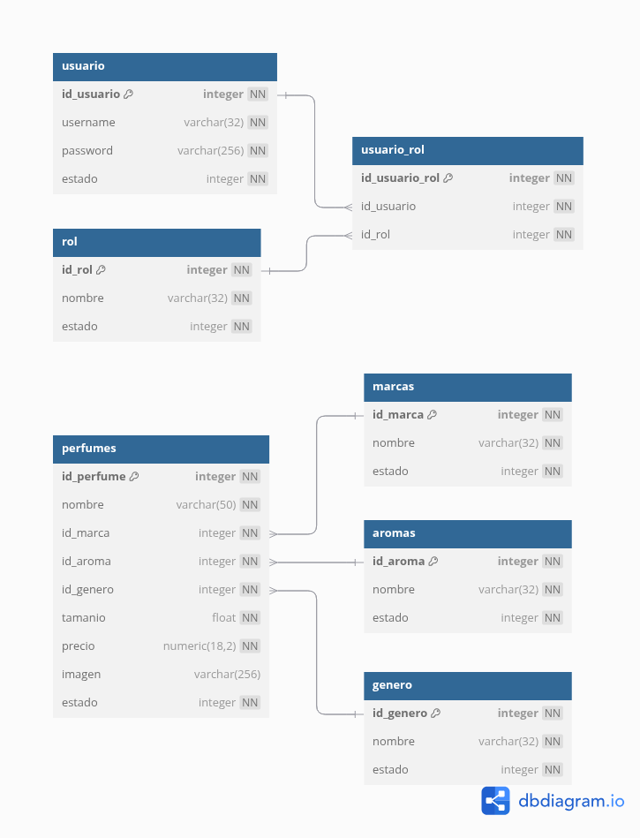

#### Diagrama de clases

##### Autenticación

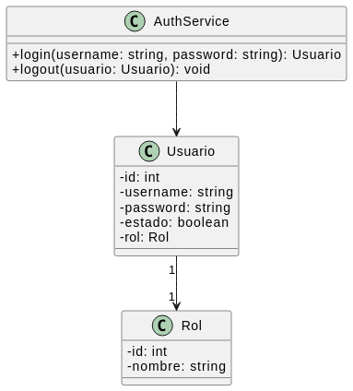

##### 

##### Gestión de catálogos

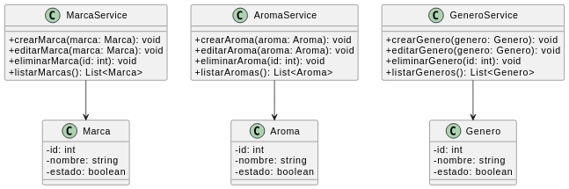

##### Gestión de perfumes

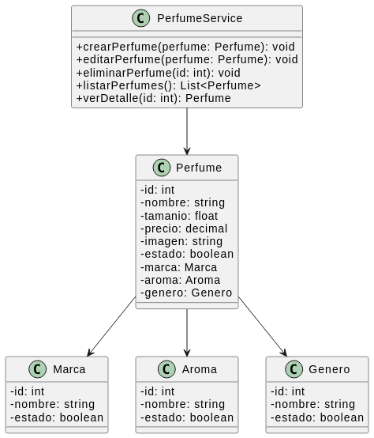

#### Diagrama de casos de uso

##### Usuario Administrador - Gestión de catálogos

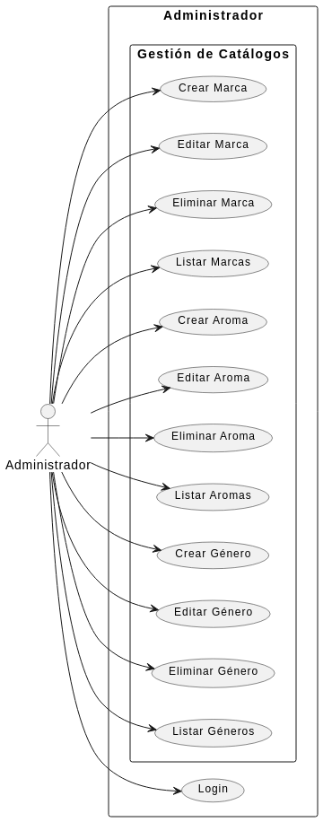

##### Usuario Administrador - Gestión de perfumes

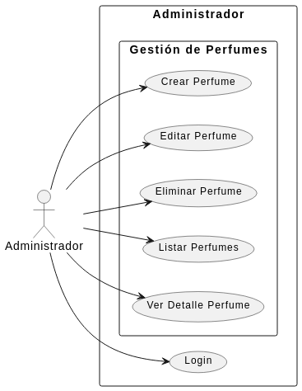

##### Usuario de consulta - Gestión de perfumes

